

Міністерство освіти і науки України

Національний технічний університет України

“Київський політехнічний інститут імені Ігоря Сікорського”

Факультет інформатики та обчислювальної техніки Кафедра інформаційних систем та технологій

Лабораторна робота №1

з дисципліни «Розроблення веб-застосувань»

Тема «HTML»

|  |  |
| --- | --- |
| Виконав | Перевірив: |
| студент групи ІА-23:  Пожар Д. Ю. | Белоус Р. В. |

Київ 2023

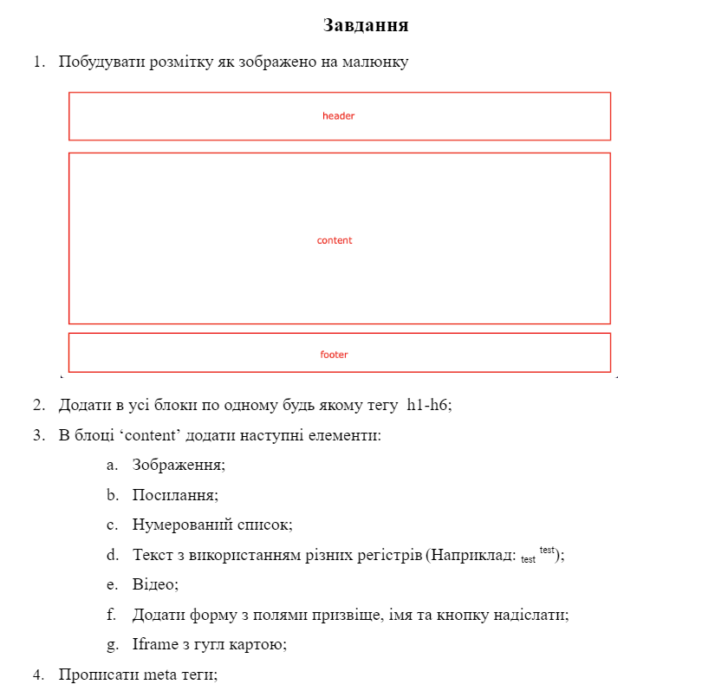

**Результат:  
  
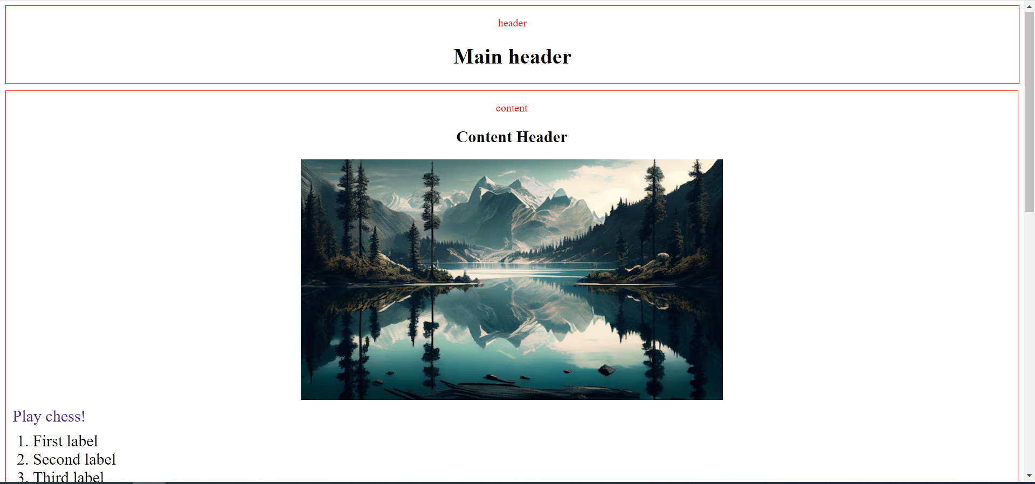**

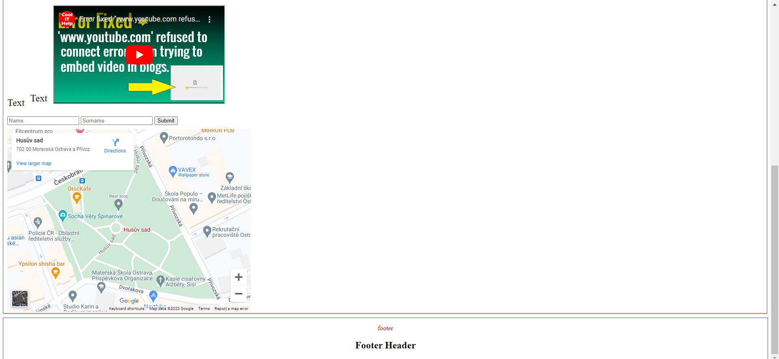

**Висновок**

Ця лабораторна робота допомогла мені зрозуміти основи HTML та його потужність у створенні структурованих та інтерактивних веб-сторінок. Hh